关于2026-2027学年第1学期在校生及往届毕业生重修考试工作安排的通知
各二级院部：
2026-2027学年第1学期在校生、往届毕业生重修考试缴费名单已整理汇总（商务校区学生名单见附件1，外贸校区学生名单见附件2）。请各二级院部根据名单组织开展重修考试，重修组考方案须通过OA系统履行审批流程，经教务处审批通过后方可组织实施。
一、公共课
1．考试时间：11月1日—11月7日
2．考试方式：原则上采用线上考试形式，确保考试过程规范有序。
3．由基础课部、马克思主义学院、学生工作部（心理健康中心）、体育部、创业书院及商务外语学院统一组考。请相关部门将重修考试安排于10月27日前报教务处龚立霞老师，由教务处统一汇总后在教务处网站“考试管理”栏目发布，并将考试通知转发至“湘商职教学管理群”，由各二级院部通知相关学生。重修课程及参考学生信息由教务处发至各教学院、部及中心。
二、专业课
1．考试时间：11月8日—14日
2．考试方式：以线下为主。
3．由各二级学院统一组考，自行确定课程考试时间安排，并通知相关学生。各二级学院须统筹商务校区与外贸校区，统一考试标准、统一组织模式，确保两校区标准一致、要求一致、执行一致。
三、注意事项
1.试卷印刷。教务处负责统筹试卷印制，各二级院部在2026年10月20日前指派专人与教务处老师（商务校区龚立霞、外贸校区蒋文娇）对接重修考试试卷的印制与保存工作。
2、成绩录入。请各二级院部于11月30日前完成本次重修考试成绩的系统录入与审核。

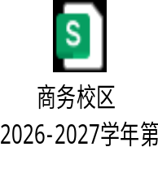附件1：2026-2027学年第1学期在校生及往届毕业生重修名单（商务校区）

双击右侧图标可以查看名单

附件2：2026-2027学年第1学期在校生及往届毕业生重修名单（外贸校区）
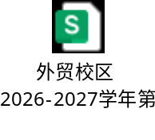
双击右侧图标可以查看名单

教务处
2026年10月16日

